Муниципальное учреждение дополнительного образования
«Городской центр детского творчества»

Методическая разработка
по дополнительной общеобразовательной
общеразвивающей программе «Гимнастика»

Тема: «Эффективные упражнения для развития гибкости. Прямой и продольные шпагаты, спина»

Подготовила:
педагог дополнительного образования
Рубцова К.Ю.

Г. Петровск-Забайкальский
2025

Аннотация
Методическая разработка предназначена для педагогов, работающих с детьми 7-15 лет в объединениях спортивных направленностей.
В разработке описаны движения, способствующие развитию эластичности опорно-двигательного аппарата, гибкости мышц для прямого, продольных шпагатов и мышц спины. Также описывается правильная техника базовых упражнений гимнастики (шпагаты, мостик).
В данной работе излагается перечень упражнений, которые могут быть с успехом использованы для занятий с детьми как младшего, так и старшего возраста, даются основные методические указания по их применению.
Разнообразие приведенных упражнений и различная их координационная сложность позволяют, пользуясь ими, как примерами, творчески подбирать и составлять комплексы упражнений в зависимости от задач и содержания конкретного занятия.

Пояснительная записка
Для чего ребенку нужна растяжка? Прежде чем ответить на этот вопрос, разберемся в значении слова «стретчинг». Стретчинг представляет собой специальные занятия по растяжке, в ходе которых ребенку предлагается выполнять комплекс упражнений, направленных на увеличение эластичности мышц и связок, а также повышение подвижности суставов. Занятия стретчингом пойдут на пользу каждому ребенку, даже если он не занимается другими видами спорта. Благодаря растяжке повышается гибкость и пластика, что оказывает положительное влияние на состояние опорно-двигательного аппарата, в результате чего резко уменьшается риск получения травм при случайных падениях. Кроме того, стретчинг для детей позволит:
- Избежать или существенно уменьшить физиологические боли во время быстрого роста, наблюдающихся в 4-5, 9-10 лет и позже;
- Увеличить выносливость;
- Повысить стрессоустойчивость за счет приобретения умения расслабляться в не очень удобных положениях;
- Укрепить мышцы, что является эффективной профилактикой развития заболеваний позвоночника;
- Повысить координацию движений;
- Развить концентрацию внимания
Разработанное занятие по гимнастике по теме: «Эффективные упражнения для развития гибкости. Прямой и продольные шпагаты, спина» предназначено для обучающихся 1-го, 2-го и 3-го года обучения.
Занятием предусмотрено обучение упражнениям: продольный шпагат (правый, левый), прямой шпагат, мостик по стенке, мостик от пола, мостик из положения стоя. В дальнейшем - совершенствование этих упражнений, а также составление из них комбинаций.
Оценка знаний, умений и навыков проходит в форме контрольных тестирований (теоретических и практических). Работа над разучиванием и отработкой упражнений проходит в форме практических занятий (тренировок). На них обучающиеся овладевают знаниями и умениями правильного их выполнения и их влиянии на организм. Методы и приемы организации занятия позволяют найти индивидуальный подход к каждому ребенку, учитывать возрастные особенности, а также способствуют дальнейшему развитию физических качеств каждого обучающегося.

Цель занятия: всестороннее развитие физических и духовных способностей ребенка, освоение гимнастических упражнений (все виды шпагатов, мостик) и других ценностей физического воспитания.

Задачи:
- Образовательные:
-обучать технике выполнения продольного шпагата (левого, правого);
-обучать технике выполнения прямого шпагата;
-обучать технике выполнения упражнения «Мостик»;
-закрепить навыки основных видов движений;
-закрепить технику динамичной и статичной растяжки
- Развивающие:
-способствовать развитию мышечной и зрительной памяти, равновесия, ориентации в пространстве;
-способствовать развитию вестибулярного аппарата;
-способствовать развитию мышц опорно-двигательного аппарата, гибкости
- Воспитательные:
-воспитывать волю при выполнении упражнений на гибкость, растяжку;
-формирование навыков взаимопомощи при выполнении упражнений.

План-конспект занятия по гимнастике. Тема: «Продольные шпагаты (правый, левый», прямой шпагат, мостик»

Продольные шпагаты

Приветствие, постановка задач на предстоящее занятие, создание настроя на продуктивную работу.
«Всем привет! Рада видеть вас на этой тренировке. Сегодня мы активно поработаем на 2 продольных шпагата в конце тренировки, а в течение самого занятия у нас будут упражнения, как активные, так и пассивные, динамичные и статичные. Динамичные - это те, что мы делаем в движении, а статичные - это значит, что мы задерживаем мышцу, даем ей напряжение и в этом напряжении она обретает силу. А сильные мышцы лучше поддаются растяжке, чем мышцы слабые. И, конечно, сильные мышцы - это минимализация травмирования мышц. Поэтому, будем делать мышцы сильными, эластичными.Но для начала, необходим хороший разогрев.
Разогрев, разминка -15-20 минут
- И.п. «Бабочка» - выполняем дыхательные упражнения (вдох-выход, вдох-выдох) расслабляемся, настраиваемся на тренировку.
- И.п. «Бабочка» - кладем руки на колени, выполняем вращения головой (вправо-влево)
- И.п. «Бабочка» - кладем руки на колени, выполняем наклоны головы (вперед-назад, направо к плечу - налево к плечу). При выполнении наклона назад - зубы стискиваем вместе для разогрева прямой мышцы шеи; в каждом положении головы задерживаемся по 8 секунд
- И.п. «Бабочка» - делаем глубокий вдох, поднимаем руки вверх, собираем их в замок. Вытягиваем мышцы спины, напрягаем плечевые, грудные и поясничные мышцы
- Переходим к разогреву тазовых мышц, тазовых костей, тазовых связок. И.п. «Бабочка» - выполняем вращения туловищем. Не отрываясь от пола, вверху - делаем вдох, внизу - выдох
- И.п. «Бабочка» - тянемся вперед, в правую сторону, в левую стороны. Спина при этом прямая, ягодицы на полу
- Выпрямляем ноги. И.п. - лежа, упор на локти, ноги прямые, носки натянуты. Работаем со стопами. Натягиваем носочки и совращаем стопу под счет, сначала вместе, затем поочередно, выполняем круговые движения стопами: сначала внутрь круга, затем из круга
- И.п. «Сидя на коленях» - поочередно ставим стопы под себя на подъем. (Ставим сначала на пальцы, пальцы под себя, пятку под ягодицу, удерживаем положение 15 секунд на каждую ногу). После чего сидим на подъемах обеих ног
- И.п. - сидя на полу, поднимаем ногу на 45* стопу сокращаем-натягиваем, после чего опускаем ногу. Повторяем упражнение 10 раз с каждой ноги
- И.п. стоя на полу - руки на полу, спина прямая. Поднимаемся на носочки 15 раз. Смотрим при этом прямо перед собой.
- И.п. - сидя на полу, ноги прямые, активно работаем ногами, как плавниками
- И.п. - сидя на полу, поочередно поднимаем прямые ноги с натянутым носком (10 раз на каждую ногу). В конце упражнения каждую ногу удерживаем на 45* 10 секунд
- И.п. - сидя на полу, ноги прямые, активно работаем ногами, как плавниками
- И.п. - лежа на спине, ноги натянуты, стопы натянуты, поднимаем вверх на 90*. Опускаем к полу по одной ноге вперед 10 раз
- И.п. - лежа на спине, ноги натянуты, стопы натянуты, поднимаем вверх на 90*. Опускаем к полу обе ноги 10 раз
- И.п. - на коленях. Согнутую на 90* в колене ногу поднимаем на выдохе наверх и держим 10 секунд. Повторяем 10 раз на каждую ногу
- И.п. - права нога согнута впереди себя, левая сзади на носочке. Покачиваемся на носке задней ноги, упор на руках. Задержались впереди 10 секунд. Убираем заднюю ногу с носка, упор на локти, можно полостью лечь, необходимо покачаться сбоку-набок. Повторяем на другую ногу.
Основная часть тренировки - 45-60 минут
Основную тренировку я предлагаю детям выполнять сетами упражнений. Всего их будет 6. Выполнять их будем динамично, повторяя каждый сет 3 раза.
- 1 сет - Складка из положения стоя (повторяем 3 раза!)
- И.п. - складка стоя - спина прямая, делаем прогиб вперед, смотри перед собой, руки на полу - 15 наклонов к ногам + задерживаемся в самой низкой точке 10 счетов
- И.п. - складка стоя - левая нога согнута в колене, правая стоит на пятке, носок смотрит вверх, наклоняемся к правой ноге (тянем ахил, икры) 15 раз + задерживаем положение 10 счетов. В упражнении можно держать ногу за носок, потянуть на себя.
- И.п. - складка стоя - правая нога согнута в колене, левая стоит на пятке, носок смотрит вверх, наклоняемся к левой ноге (тянем ахил, икры) 15 раз + задерживаем положение 10 счетов. В упражнении можно держать ногу за носок, потянуть на себя.
- 2 сет - Складка из положения сидя (повторяем 3 раза!)
- И.п. - складка из положения сидя - поочередно сгибаем ноги, одновременно делаем наклоны к ногам, спина при этом прямая, ровная, напряженная. Выполняем упражнение 20 раз
- И.п. - складка сидя - руки подняты вверх, в замке, наклон вперед, вытянулись (Носки могут быть натянуты на себя, от себя). Выполняем упражнение на 10 счетов. Вперед тянемся не руками, а грудью.
- И.п.- складка сидя, руки вверх, в замке - держим положение 10 счетов
- 3 сет - Закачка (повторяем 3 раза!)
- И.п. - стоя на колене левой ноги, понимаем правую прямую ногу впереди себя 10 раз + задерживаем положение 10 счетов
- И.п. - стоя на колене левой ноги, наклоняемся к правой (растягиваем заднюю часть берда, подколенную мышцу, икру, ахил, подъем), держим положение 10 счетов
- И.п. - стоя на колене правой ноги, понимаем левую прямую ногу впереди себя 10 раз + задерживаем положение 10 счетов
- И.п. - стоя на колене правой ноги, наклоняемся к левой(растягиваем заднюю часть берда, подколенную мышцу, икру, ахил, подъем), держим положение 10 счетов
- 4 сет - Выпады (повторяем 3 раза!)
Пояснение: будем растягивать паховую часть задней ноги, а потом у нас будет статика, будем это место укреплять, чтоб оно было сильное.
- И.п. - выпад 90* - правая задняя нога на носке, пружиним на задней ноге, выполняем прогиб назад 10 секунд, делаем прогиб глубже - держим еще 10 секунд
- И.п. - выпад 90* - правая задняя нога на подъеме, пружиним на задней ноге, выполняем прогиб назад 10 секунд, делаем прогиб глубже - держим еще 10 секунд
- И.п. - выпад 90* - левая задняя нога на носке, пружиним на задней ноге, выполняем прогиб назад 10 секунд, делаем прогиб глубже - держим еще 10 секунд
- И.п. - выпад 90* - левая задняя нога на подъеме, пружиним на задней ноге, выполняем прогиб назад 10 секунд, делаем прогиб глубже - держим еще 10 секунд

- 5 сет - Махи (повторяем 3 раза!)
- И.п. - лежа на ягодицах, на локтях. Левая нога согнута, стоит на полу, правая нога - носок на себя, выполняем махи на себя - 10 раз, задерживаем ногу рукой, тянем к себе 10 секунд
- И.п. - лежа на ягодицах, на локтях. Правая нога согнута, стоит на полу, правая нога - носок на себя, выполняем махи на себя - 10 раз, задерживаем ногу рукой, тянем к себе 10 секунд
- Сет 6 - Поза «Собака» из йоги (повторяем 3 раза!)
- И.п. - ноги широко расставлены, опора на руки и ноги, прогиб в спине, смотрим на живот (10 секунд)
- И.п. - ставим правую ногу в центр, опора на руки и ноги, - выполняем махи левой ногой назад (10 раз) + задерживаем ногу 1- секунд
- И.п. - ноги широко расставлены, опора на руки и ноги, прогиб в спине, смотрим на живот (10 секунд)
- И.п. - ставим левую ногу в центр, опора на руки и ноги, - выполняем махи правой ногой назад (10 раз) + задерживаем ногу 1- секунд

В конце занятия предлагаю детям выполнить эффективную многоповторку на продольные шпагаты - 6 раз.
- Правый продольный шпагат - 30 секунд, отдых 10 секунд, правый продольный шпагат - 30 секунд, отдых 10 секунд, правый продольный шпагат - 30 секунд, отдых 10 секунд
- Левый продольный шпагат - 30 секунд, отдых 10 секунд, левый продольный шпагат - 30 секунд, отдых 10 секунд,
левый продольный шпагат - 30 секунд, отдых 10 секунд

В конце занятия собираем медленно ноги вместе, округляем спину, прогибаем спину - упражнение на восстановление.

Прямой шпагат

Приветствие, постановка задач на предстоящее занятие, создание настроя на продуктивную работу.

«Всех приветствую на тренировке на прямой шпагат. Сегодня будем работать на суставы, раскрывать их, укреплять ноги, затягивать колени, делать махи» Начинаем обязательно с хорошего разогрева.
Разогрев, разминка -15-20 минут
- И.п. - сидя на полу, ноги согнуты в коленях, руки сзади на полу, стопы вместе, спина прямая - раскрываем колени, грудную клетку вперед - 10 раз
- И.п. - сидя на полу, ноги согнуты в коленях, руки сзади на полу, стопы вместе, спина прямая - качаемся в стороны, колени до пола - 10 секунд
- И.п. - сидя на полу, колени согнуты, упор на локти, вращения правой ногой 10 раз (Сгибаем ногу в сторону и выпрямляем перед собой). В конце немного фиксируем ногу в разных положениях
- И.п. - сидя на полу, колени согнуты, упор на локти, вращения левой ногой 10 раз (Сгибаем ногу в сторону и выпрямляем перед собой). В конце немного фиксируем ногу в разных положениях
- И.п. - «Бабочка»
- И.п. - Лежа на спине, руки вытянуты, ноги прямые подняты вверх. Опускаем правую ногу в сторону (10 раз)
- И.п. - Лежа на спине, руки вытянуты, ноги прямые подняты вверх. Опускаем правую ногу в сторону (10 раз)
- И.п. - Лежа на спине, руки вытянуты, ноги подняты вверх, колени согнуты - раскрываем и собираем ноги вместе (10 раз), фиксируем раскрытие (10 счетов), руки подняты вверх (10 счетов), руки вперед на коленях (10 счетов)
- И.п. - Лежа на спине, руки вытянуты, ноги подняты вверх, колени согнуты 90*, стопы натянуты, тянемся руками и туловищем вперед к ногам (10 секунд)
- И.п. - сидя на полу, спина прямая - отдых 15 секунд
- И.п. - полулотос, спина прямая - выполняем наклоны вперед (10 раз),
- Вращения корпусом (10 раз в каждую сторону), задерживаемся внизу, тянемся вперед руками по полу; тянемся локтями до пола. Тянемся на правую сторону - 10 секунд, на левую сторону - 10 секунд.
- Меняем ноги местами. И.п. - полулотос, спина прямая - выполняем наклоны вперед (10 раз),
- Вращения корпусом (10 раз в каждую сторону), задерживаемся внизу, тянемся вперед руками по полу; тянемся локтями до пола. Тянемся на правую сторону - 10 секунд, на левую сторону - 10 секунд.
- И.п. - сидя на полу, левая нога согнута, правая - выпрямлена в сторону, уходим на левый локоть (работает на силе правая нога; носочек натянут, нога затянута), поднимаем ногу к плечу (10 раз), фиксируем положение ноги наверху, тянем ногу к себе (тянем перед плечом, не за плечо)
- И.п. - сидя на полу, левая нога согнута, правая - выпрямлена в сторону, уходим на левый локоть (работает на силе правая нога; носочек натянут, нога затянута), делаем махи ногой по поднятой правой руке (10 раз), фиксируем положение ноги (10 счетов)
- И.п. - сидя на полу, правая нога согнута, левая - выпрямлена в сторону, уходим на правый локоть (работает на силе левая нога; носочек натянут, нога затянута), поднимаем ногу к плечу (10 раз), фиксируем положение ноги наверху, тянем ногу к себе (тянем перед плечом, не за плечо)
- И.п. - сидя на полу, правая нога согнута, левая - выпрямлена в сторону, уходим на правый локоть (работает на силе левая нога; носочек натянут, нога затянута), делаем махи ногой по поднятой правой руке (10 раз), фиксируем положение ноги (10 счетов)
- И.п. - широкая складка - наклоны к прямой правой ноге, руки в стороны, при наклоне смотрим в потолок, наклоняемся плечом впереди ноги. (10 раз)
- И.п. - широкая складка - наклоны к прямой левой ноге, руки в стороны, при наклоне смотрим в потолок, наклоняемся плечом впереди ноги. (10 раз)
- И.п. - широкая складка, поворачиваемся к правой ноге - наклон на нее (10 счетов)
- И.п. - широкая складка, поворачиваемся к левой ноге - наклон на нее (10 счетов) (10 счетов)
- И.п. - широкая складка, поворачиваемся к правой ноге - наклон на нее (10 счетов)
- И.п. - широкая складка, поворачиваемся к левой ноге - наклон на нее (10 счетов) (10 счетов)
- И.п. - широкая складка, поворачиваемся к правой ноге - наклон на нее (10 счетов)
- И.п. - широкая складка, поворачиваемся к левой ноге - наклон на нее (10 счетов) (10 счетов)
- «Разрыв» - и.п. сидя на полу, спина округлена, руки на опоре на полу сзади. Раскрываем резко обе ноги в стороны, медленно соединяем впереди себя (в воздухе, невысоко) (10 раз)
- Фиксируем положение в «Разрыве» (10 счетов)
- И.п. - «Бабочка» - «помахали» коленями
- И.п. - «Бабочка» - наклон вперед
- И.п. - широкая складка (прямая спина, ноги напряженные, стопа сокращена) - выполняем наклоны вперед (10 раз)
- И.п. - широкая складка, выталкиваем себя в прямой шпагат, привыкаем к положению. Постепенно уходим назад
- И.п. - «Бабочка» - тянемся вниз (10 счетов)
- «Треугольник» - выполняем упражнение на равновесие
- «Бабочка» - наклон вперед, должно быть сильное напряжение
- Выталкиваем себя в шпагат из широкой складки
- И.п. - складка стоя, с широко расставленными ногами, работаем со спиной - округляем, прогибаем (можно делать упражнение, держась за большие пальцы ног
- И.п. - складка стоя к правой ноге, через центр, через низ, складка к левой ноге
- И.п. - складка стоя с широко расставленными ногами, руки на полу, сгибаем руки в локтях (10 раз), задерживаем положение (10 секунд)
- Махи. И.п. - лежа на боку, нижняя нога согнута, махи ногой за плечо (10 раз) + задерживаем 10 секунд, ногу взять рукой, потянуть за плечо (10 секунд) (по 3 раза на каждую ногу)
- Прямой шпагат - стоим 1 минуту
- «Лягушка» - разъезжаемся коленями
- Прямой шпагат - стоим 1 минуту
- «Лягушка на спине» - стопы на себя 90*
- Прямой шпагат - стоим 1 минуту
- «Лягушка» лежа на полу
- «Выкруты»
- «Расслабление» (Руки на локтях, поднимаем ноги лежа на полу, уходим назад)

Спина
Приветствие, постановка целей на ближайшую тренировку, повторение техники выполнения упражнений на спину, настрой на выполнение упражнений.

Всех приветствую на занятии. Сегодня мы будем работать с нашей спиной: делать ее сильной и гибкой. Сегодня нас ждет 10 упражнений, которые укрепляют мышцы, растягивают их. Поработаем над прогибами на грудной отдел, плечевой и поясничный. Для того, чтоб не травмировать спину - так как это сложный аппарат в нашем теле, все упражнения делаем только после эффективного, хорошего разогрева. Соблюдаем быстрый темп тренировки.
Разогрев
Разогрев выполняем по методу сверху-вниз. Начинаем с мышц шеи.
- И.п. - сидя на коленях, выполняем вращение головой в обе стороны, тянем голову вниз в каждой точке. (10 раз в каждую сторону)
- И.п. - сидя на коленях, наклоны головы вперед вниз - назад (10 раз)
- И.п. - сидя на коленях - наклоны головы в стороны (плечи тянутся вниз, голова тянется к плечам)
- И.п. - сидя на коленях - тянем рукой голову вниз и в стороны (плечи при это тянутся вниз)
- И.п. - сидя на коленях - вращения плечами назад-вперед (вместе и поочередно)
- И.п. - сидя на коленях - руки к плечам, круговые движения вперед - назад
- И.п. - сидя на коленях - начинаем работать грудным отделом - прогнулись в спине - округлили спину
- Разогреваем поясничный отдел - упражнение «Кошечка», стоя на коленях и на руках - прогибаем и округляем поясничный отдел
- И.п. - стоя на коленях и руках - выполняем круговые движения корпусом (выполняем упражнения в обе стороны, затем задерживаемся в 4-х точках - верх-них-вправо-влево)
Спину хорошо разогрели, теперь переходим к основной тренировке и 1-му упражнению. Оно будет на укрепление
Основная часть тренировки
- И-п. - стоя на коленях и на руках - поднимаем ровную ногу (правую), бедра при этом ровные, вес тела на правой руке и левой ноге, после чего поднимаем руку (левую) вперед, прямую. Стоим 20 счетов. После выполнения упражнения отпускам сначала руку, потом ногу.
- И-п. - стоя на коленях и на руках - поднимаем ровную ногу (левую), бедра при этом ровные, вес тела на правой руке и левой ноге, после чего поднимаем руку (правую) вперед, прямую. Стоим 20 счетов. После выполнения упражнения отпускам сначала руку, потом ногу.
Выполняем 3 подхода на каждую сторону

- И.п. - лежа на животе - поднимаем одновременно руки и ноги (10 раз) и в конце удерживаем положение (8 счетов)
- И.п. - лежа на животе - ставим руки перед собой, прогибаемся в спине, поясничном отделе (8 счетов), сгибаем руки и смотрим в потолок (8 счетов) (10 раз)
Выполняем 3 подхода на каждую сторону

- И.п. - лежа на животе, ноги на ширине плеч, ноги стоят на носках. Правая рука на полу в центре, левая выпрямлена вперед, кисть сжата в кулак. Махи за ухо (таз при этом прижат к полу) (10 махов). В конце выполнения раскрываем ладонь в самой верхней точке маха и удерживаем положение 10 счетов.
- И.п. - лежа на животе, ноги на ширине плеч, ноги стоят на носках. Левая рука на полу в центре, правая выпрямлена вперед, кисть сжата в кулак. Махи за ухо (таз при этом прижат к полу) (10 махов). В конце выполнения раскрываем ладонь в самой верхней точке маха и удерживаем положение 10 счетов.
- И.п. - лежа на полу на животе, руки сзади в замке - поднимаем себя и руки тянем вверх, стопы на полу на подъеме
Выполняем 3 подхода на каждую сторону

- И.п. - на коленях перед стулом, руки кладем на стул, выпрямляем их, вытягиваем их и делаем прогиб в плечах и спине (удерживаем положение 10 счетов)
- И.п. - на коленях перед стулом, руки сгибаем в локтях, а локти ставим на стул, выполняем прогиб в плечах и пояснице (удерживаем положение 10 счетов)
Выполняем 3 подхода

- И.п. - сидя на полу, ноги согнуты в коленях, «идем» руками назад, а ягодицами вперед (10 счетов удерживаем положение на максимуме)

- И.п. - «Кошечка» - стой на коленях и руках - «проехать» грудью по полу, посмотреть в потолок, через низ, через прогиб, вернуться в исходное положение. (Эффективное упражнение на грудной отдел, лопатки, плечевой отдел. Исправляет сутулость)
- И.п. - на коленях, лечь на пол животом, на полу выпрямить руки на полу вперед (10 счетов)
Выполняем 3 подхода

- «Верблюд» 3 части:
- И.п. - стоим на коленях, ноги шире уровня плеч. Ставим правую руку на правую ногу (икру) и выгибаем бок, таз выталкиваем вперед, глазами смотрим на левую ногу (удерживаем положение 10 счетов)
- И.п. - стоим на коленях, ноги шире уровня плеч. Ставим левую руку на левую ногу (икру) и выгибаем бок, таз выталкиваем вперед, глазами смотрим на левую ногу (удерживаем положение 10 счетов)
- И.п. - стоим на коленях, ноги шире уровня плеч. Ставим правую и левую руки на правую и левую ноги (икры) и выгибаем спину, таз выталкиваем вперед, глазами смотрим на пол (удерживаем положение 10 счетов)
Выполняем 3 подхода

- И.п. - сед на правой согнутой ноге, левая согнута сзади. Противоположной рукой берем ногу за стопу и тянем себя назад, левая рука впереди (удерживаем положение 10 счетов)
- И.п. - сед на левой согнутой ноге, правая согнута сзади. Противоположной рукой берем ногу за стопу и тянем себя назад, правая рука впереди (удерживаем положение 10 счетов)
Выполняем 3 подхода

- И.п. - полушпагат, впереди нога согнута. Достаем согнутой ногой (задней) до головы
Выполняем 3 подхода на каждую сторону

- «Корзинка» с одной ногой (противоположными руками) на каждую ногу (сначала тянем себя назад - 20 счетов, затем - тянем себя наверх - 20 счетов)
- «Корзинка» - ноги топориком (стопа сокращена) - качаемся (20 счетов) и тянем себя наверх (20 счетов)
- Расслабление
Выполняем 3 подхода на каждую сторону

- И.п. - руки треугольников на полу, ладони в замок, голову в ладонях, стоим на коленях (упираемся ногами в пол, «вытягиваем» позвоночник)
Выполняем 3 подхода

- И.п. - стоя на коленях и рукам - махи прямой правой ногой назад, прогибаясь в спине (10 раз)
- И.п. - стоя на коленях и рукам - махи прямой левой ногой назад, прогибаясь в спине (10 раз)
Выполняем 3 подхода на каждую сторону

Завершающее упражнение тренировки на спину - Мостик (от пола, от стены, из положения стоя со страховкой)

После тренировки на спину выполняем общее домашнее задание - после хорошего разогрева сделать Мостик (3 подхода) с фиксацией положения 8 счетов и постепенным выпрямлением ног.

Заключение
Ожидаемые результаты освоения занятия:
- Обучающиеся должны знать:
-требования техники безопасности на занятиях гимнастикой;
-способы контроля и оценки физической подготовки;
-влияние занятий гимнастикой на укрепление здоровья и профилактику заболеваний;
-основы выполнения гимнастических упражнений
- Обучающиеся должны уметь:
-владеть основами выполнения гимнастических упражнений;
-соблюдать правила техники безопасности на занятиях гимнастикой;
-использовать полученные знания и навыки в укреплении здоровья

Психолого-педагогическое объяснение специфики освоения учебного материала
Мотивация обучения на тренировках: учащиеся стремятся к правильному выполнению упражнений, накапливать знания, применять их в самостоятельных занятиях.

Возраст 7-14 лет - это период повышенной активности, стремления к деятельности, развитие коммуникативной и эмоциональной сферы обучающихся. Это значит, что дети откликаются на необычные, захватывающие занятия, а быстрая переключаемость занятия не дает возможности сосредоточиться долго на одном и том же деле. Поэтому, на своих тренировках я стараюсь применять разнообразные формы и методы, проверяя тем самым знания, умения и навыки, учитывая индивидуальные особенности обучающихся. При обучении новым гимнастическим упражнениям применяю средства наглядности и информационные технологии - это позволяет обучающимся быстрее понять изучаемый элемент.

При контроле умений и навыков учитываю физические особенности каждого ребенка, аргументирую выставление той или иной оценки. Ни в коем случае не сравниваю достижения конкретного ребенка с достижениями других ребят, а только его личные успехи. Оценкой стимулирую активность обучающихся, интерес к занятиям гимнастикой, желание улучшить свои результаты, поощряю их стремление к самосовершенствованию, к углублению знаний в области гимнастики и ведению здорового образа жизни.

Список литературы:
- Диана Галиева - «Стретчинг дома. Как сесть на шпагат» - 2019 г.
- Дарья Мороз - «Шпагат дома. Стройное и пластичное тело с любовью», 2020 г.
- Анна Канюк - «Упражнения для развития гибкости тела и ума», 2023 г.
- Константин Осьмак - «Краткое пособие по развитию гибкости. Шпагат в любом возрасте», 2015 г.
- В. И. Лях, А.А. Зданевич - Комплексная программа физического воспитания 1-11 классы. М-Просвещеие, 2011 г.
- Интернет-портал kopilkaurukov.ru
- Интернет-портал maam.ru

Приложение

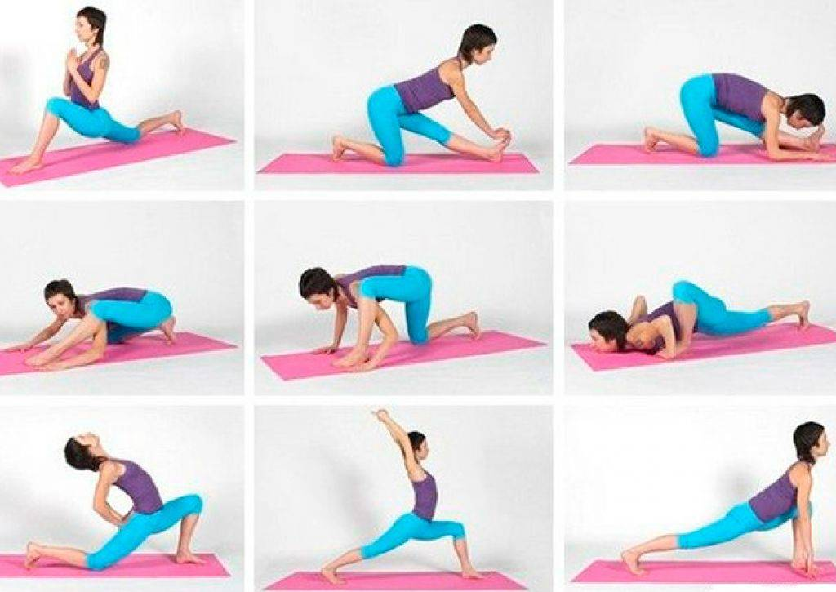
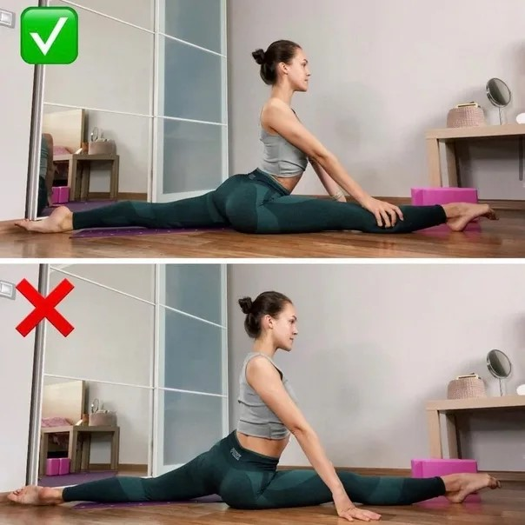
1.1 Правильный продольный шпагат

1.2 Правильный прямой шпагат
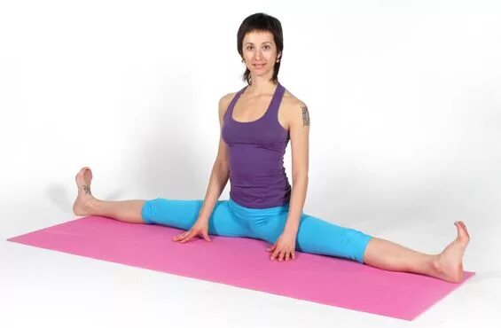

1.3 Правильный мостик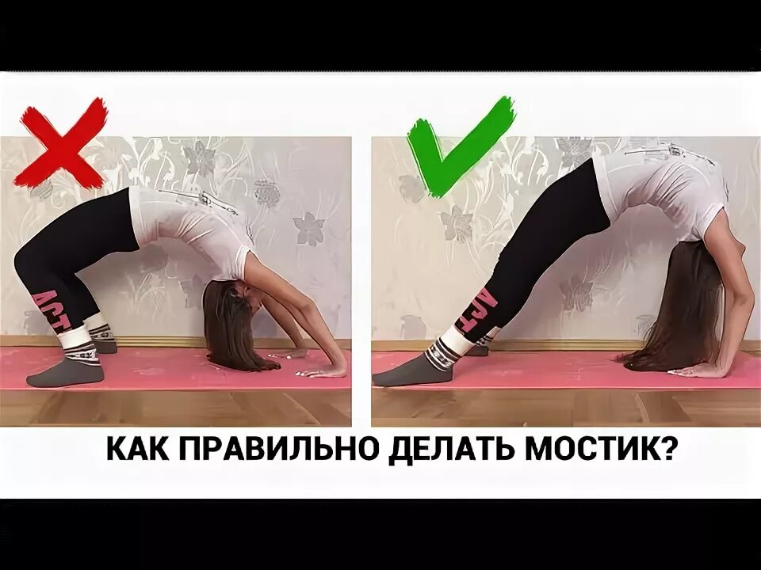

  - Тест на гибкость

Проверяем гибкость плечевого пояса
Состояние плечевого пояса влияет на ощущения в спине и руках.
Исходное положение: сидя или стоя.
Техника выполнения:
1. Поднимите одну руку, оставив другую опущенной.
2. Согните обе руки.
3. Соедините ладони в замке за спиной.
4. Постарайтесь не сгибать спину, держите ее ровной.
5. Поменяйте руки местами.
Возможность соединить ладони в замке говорит о хорошей подвижности плечевых суставов, раскрытии грудного отдела позвоночника и эластичности трехглавой мышцы плеча.

Проверяем гибкость позвоночника
От гибкого позвоночника и развитой мускулатуры спины зависит ее здоровье. Многие позы из йоги или упражнения по системе пилатеса можно счесть за тест на гибкость позвоночника. Вот одно из таких упражнений.
Исходное положение: лежа на спине, разведите руки в стороны. Согните ноги в коленях и поднимите их, сохраняя прямой угол между голенью и бедром.
Техника выполнения:
1. Опустите медленно ноги вправо.
2. Одновременно голову поверните влево.
3. Опускайте ноги вправо только до тех пор, пока левая сторона туловища не приподнимается.
4. Выполните скручивание в другую сторону.
Упражнение позволяет оценить гибкость позвоночника. Чем больше получается приблизить согнутые ноги к полу, тем лучше этот показатель.

Проверяем гибкость ног
Исходное положение: стоя, ноги поставьте на ширине таза. Согните ноги, отводя таз назад. Выполните приседание — это и будет исходным положением.
Техника выполнения:
1. Опустите корпус на бедра.
2. Прижмите живот и грудь к передней поверхности ног, а плечевые суставы — к коленным.
3. Возьмитесь ладонями за ноги.
4. Поднимите таз.
5. Разгибайте ноги только до тех пор, пока спина остается прямой, а корпус плотно прижат к бедрам.
Упражнение позволяет проверить, насколько растянута задняя поверхность ног.

